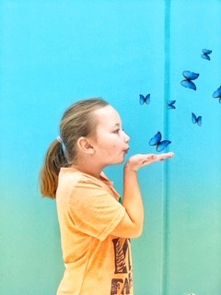

Draamakasvatus

TEATTERILEIKKEJÄ

& LEIKKITEATTERIA.

Teatterileikit ja draamakasvatus tarjoavat lapselle mahdollisuuden vaikuttaa kuvitteellisissa tilanteissa, kokeilla millaista on olla sankari tai konna, urhea ja rohkea, hylätty tai yksinäinen, hauska ja villi. Jos eskari voisi olla hetken tätä kaikkea, se auttaisi häntä myös ymmärtämään heitä jotka ovat.

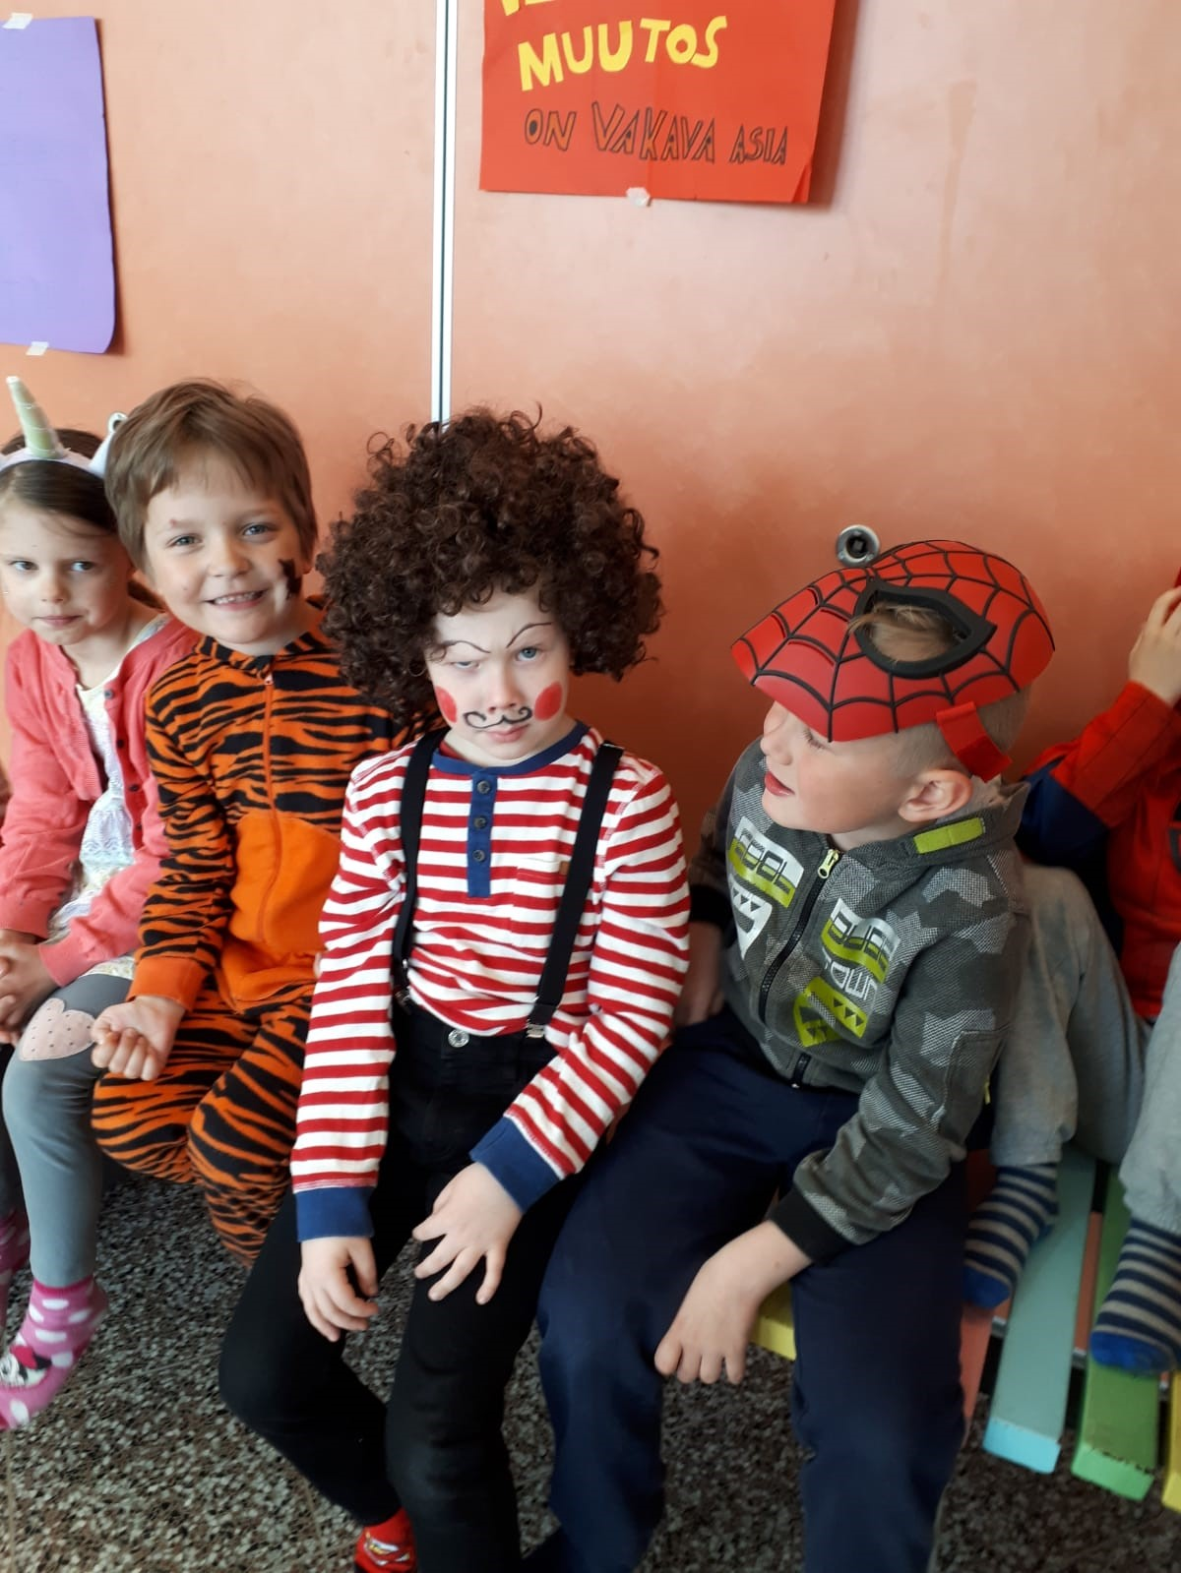

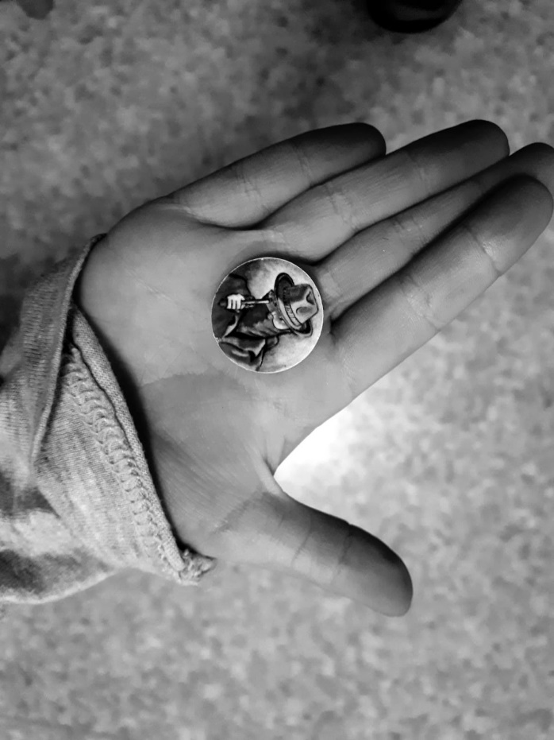

Mitä on draamakasvatus*? Draamakasvatus on osallistavan teatterin laji ja yksi taidekasvatuksen muoto. Opetuksessa toteutettavista prosesseista, joissa käytetään teatterin dramaturgisia keinoja, roolien, ajan, paikan ja tilan manipulointia, mutta ei tähdätä välttämättä ulkopuoliselle yleisölle tehtävään esitykseen, käytetään nimitystä draamakasvatus tai draama. Draamakasvatuksessa todellinen tila esim. luokkahuone tai monitoimitila muuttuu yhteisestä sopimuksesta ajoittain kuvitteelliseksi tilaksi ja todellinen aika kuvitteelliseksi ajaksi , jossa lapset voivat aikuisen johdolla toimia rooleissa*.(Kasvuun! Draamakasvatusta 1-8 vuotiaille. Tapio Toivanen. Sanoma Pro Oy)

Draamassa keskitytään yhdessä tekemiseen ja antaudutaan leikin tilaan. Samalla kun draamaleikit, teatterileikit, ja leikkiteatteri ovat mukaansatempaavia, hauskoja ja kehittävät luovuutta ne antavat lapselle väylän itseilmaisuun, tunteisiin tutustumiseen, sekä välineitä erilaisten ilmiöiden ja asioiden käsittelyyn. Draamakasvatus on taidekasvatuksen muoto ja antaa lapselle myös esteettisiä elämyksiä.

Orimattilan esiopetussuunnitelma huomioi Ilmaisun monet muodot ja listaa mm. seuraavia tavoitteita : *Esiopetuksessa lapsia rohkaistaan ja ohjataan käyttämään ilmaisun eri muotoja. Opetus suunnitellaan niin, että lapset saavat elämyksiä taiteesta sekä kokemuksia luovasta prosessista ja siihen kuuluvasta suunnittelun, toteutuksen ja arvioinnin kokonaisuudesta. Toiminnan lähtökohtana ovat lasten aistimukset, havainnot ja kokemukset . Lapsia kannustetaan kertomaan ideoistaan, työskentelystään ja niihin liittyvistä erilaisista kokemuksista. Toiminnan tuotoksia tarkastellaan yhdessä, ja yhteinen tekeminen näkyy oppimisympäristöissä. Lasten ilmaisussa ja työskentelyn dokumentoinnissa käytetään monipuolisesti erilaisia materiaaleja ja välineitä. (*Orimattilan esiopetussuunnitelma 4.3 Ilmaisun monet muodot)

Steinerkasvatuksen esiopetussuunnitelmassa puhutaan lapsen hyvästä arjesta, joka rakentuu leikistä, jossa on vapautta, iloa ja mielikuvitusta. Satuleikit, draama ja pedagoginen nukketeatteri-leikeistä käytetään yhteisnimitystä näytelmälliset leikit. Suunnitelmassa mainitaan leikin yhteys draamakasvatukseen, jonka avulla opitaan ilmaisutaitoja ja lisäksi ryhmätyöskentelyä, toisten huomioon ottamista, läsnäoloa, itsetuntemusta ja kulloinkin opiskeltavaa aihetta. ( Pedanet, Steinerkasvatus 4.3.3 Leikki, draama ja teatteri)

Roolileikit ovat mielikuvituksellisia tai jäljitteleviä leikkejä joista lapset nauttivat. Leikkeihin eläydytään aidosti ja roolivalinnat ovat tärkeitä, jokainen leikkijä ilmentää siinä omaa kokemusmaailmaansa ja persoonaansa. Roolileikki on vaativa leikin laji, joka vaatii yhteistyökykyä ja neuvottelutaitoja. Leikissä on monta ohjaajaa ja kun mielikuvitus saa siivet roolihahmojen elämä tarinassa on intensiivistä toimintaa. Roolileikkiminen on lasten omaehtoista toimintaa, leikkiä leikin itsensä vuoksi.

Draamakasvatuksen muodoista draamaleikki yhdistää roolileikin ja kasvatuksen. Leikin lähtökohtana voi olla luettu tarina tai satu ja sitten satua aletaan draamaleikkiä aikuisen virittämänä. Aikuinen ottaa leikissä myös itselleen roolin, dramatisoi ja tuo leikkiin uusia käänteitä. Draamaleikin tavoitteena on antaa lapselle välineitä ja valmiuksia, joiden avulla hän pystyy ymmärtämään erilaisia ympäröivän maailman ilmiöitä. *Draamallisessa työskentelyssä kasvattaja hyödyntää leikin eri puolia tuoden siihen opetuksellisen tai kasvatuksellisen sisällön. (*Kasvuun! Tapio Toivanen, Sanomapro)

Draamaleikit voivat olla myös spontaaneja. Kirjassa *Loikaten leikkiin-rohkeasti rooliin! (*kts. Kirjallisuutta-lista) löytyy ohjeita mm. draamaleikkeihin siirtymätilanteissa ja ulkoilun aikana.

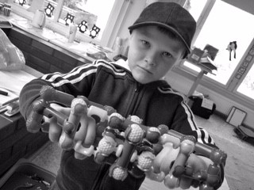

Leikkiteatteri puolestaan on metodi jonka avulla lapset valmistavat kokonaisen teatteriesityksen. Metodi osallistaa lapset prosessiin , alusta loppuun. Lapset saavat tilaisuuden päättää itse ja vaikuttaa, myös lavasteet suunnitellaan ja tehdään itse. Leikkiteatteri-metodi on ollut onnistuneesti käytössä maahanmuuttajalasten kanssa, ja kohderyhmänä ovat hyvin monenlaiset lapset. (Leikkiteatteri-metodi esitellään kirjassa *Leikkivä teatteri.* Reeta Vehkalahti. LK-kirjat. kts. Kirjallisuutta-lista)

*Tehdään teatteria-*kirjassa ( Ideasta valmiiksi esitykseksi, .H.Gate ja K.Hägglund.WSOY) löytyy ohjeita lasten ohjaamiseen näyttämöllä. Eläytymistä harjoitellaan roolileikkien avulla, jotta esityksestä muodostuisi lapsille onnistumisen elämys. *Mitä pitää harjoitella? 1. Ilmaisemaan itseään tietoisesti vartalollaan. Liikkeiden pitää olla havainnollisia ja selkeitä.*

*2. Eläytymistä toisten ihmisten nahkoihin ja outoihin tilanteisiin. Näyttämöllä ei koskaan riitä, että on oma itsensä, vaan siellä täytyy aina esittää roolihahmoa.3. Yhteistyötä näyttämöllä ja sen ulkopuolella. Samanaikaisesti kun eläytyy omaan roolihahmoon täytyy pelata yhteispeliä toisten kanssa. 4. Äänenkäyttöä. On tärkeää puhua kuuluvasti ja selvästi, mutta täytyy opetella myös muuntelemaan puhettaan niin, että pystyy ilmaisemaan erilaisia tunteita ja persoonallisuuksia. 5. Keskittymistä ja rentoutumista.Jotta voi keskittyä työhönsä, ei saa jännittää sitä, että yleisö istuu katselemassa.*

*Teatteria tenaville, Lapsi teatterin kokijana (* R.Airaksinen, S.Okkonen.Tammi) on varhaiskasvattajan käsikirja lasten teatteriesitysten työstämiseen. Kirjasta löytyy mm. *Teatteri-ilmaisun portaat. Kun pienten lasten kanssa lähdetään tutustumaan ilmaisun ja teatterin tekemisen maailmaan, on tärkeää edetä pienin askelin, jotta esityksen valmistusprosessi avautuu lapsille. Prosessin aikana esityksestä tulee ”meidän juttu” ja sen aikana tapahtuu muutakin oppimista kuin vuorosanojen ulkoa oppimista. Teatteriin tutustutaan taidemuotona ja lapset saavat kokemuksen oikean teatterin tekemisestä.* Teatterin portaat alkavat turvallisesta ilmapiiristä, peleistä ja leikeistä, ja siirtyvät, aistielämysten, hengityksen, äänen tuottamisen kautta roolileikkeihin, improvisaatioon, käsikirjoitukseen ja teatteriesitykseen.

Teatteri-ilmaisun aloitteluleikiksi voisi sopia hyvin vaikkapa Taikasateenvarjo.

*Taikasateenvarjo on etenkin pienille lapsille sopiva, yksinkertainen tutustumisharjoitus. Siinä ohjaaja kertoo, että hänen kädessään on taikasateenvarjo, joka on juuri niin suuri, että kaikki lapset mahtuvat sen alle, kunhan tulevat tiiviisti lähekkäin. Ohjaajan pitäessä varjoa alhaalla lapset ovat kyykyssä varjon alla ja saavat hiljaa kuiskaten sanoa nimensä. Kun varjoa nostetaan, voivat lapsetkin nousta ja noustessaan he voivat sanoa nimensä yhä kovemmalla äänellä, lopuksi huutaen. Varjon noustessa ja laskiessa äänen voimakkuus vaihtelee. (* Lapsiteatteriopas. A. Ahonen, N. Männistö. Suomen Harrastajateatteriliitto) Taikasateenvarjo-ideaa käytetään myös kirjassa *Sateenkaari, luovan toiminnan työmenetelmä lapsiteatterille.(* kts. Kirjallisuutta-lista). Kirja esittelee paljon erilaisia leikkejä. Tutustumis- ja nimileikkejä, liikuntaleikkejä, aisti ja muistileikkejä jne.Mukana on myös toimintaesimerkkejä 3-6- vuotiaiden leikkiteatteriryhmälle: *1. Hei-leikki 2. Taikasateenvarjo 3. Draamaleikki taikasateenvarjomatkasta 4. Askarrellaan taikasateenvarjo 5. Tunnin lopetus; Ohjaaja kerää kaikki ison taikasateenvarjon alle ja laskeutuu kerhotilaan. 6. Hei kaikille! Ja tavataan taas.*

Esiopetusikäisten kanssa toteutetussa draamakasvatuksessa kokeillaan eläytymistä usein tarinoiden, lorujen , laulujen tai runojen kautta ja siten se liittyy myös kielen kehitystä tukeviin tavoitteisiin esiopetuksessa. Tarinoiden myötä edistetään lasten kielellisen tietoisuuden kehittymistä ja laajennetaan sanavarastoa. Draamatyöskentelyn avulla lapsi saa myös tilaisuuden harjoitella ja oppia tulkitsemaan sanatonta ja sanallista viestintää.

Tämä liite tarjoaa tietoa, vinkkejä ja linkkejä. Draamakasvatukseen liittyvää materiaalia on yleisesti melko paljon saatavilla ja siten myös helposti jokaisen käytettävissä. Liitteen kirjallisuuslistasta löytyy oppaita draamakasvatuksen toteuttamiseen esiopetuksessa ja listassa on myös lastenteatteri-aiheista kirjallisuutta. Nettivinkit ja linkit-listassa on useita suomenkielisiä ja muutama englanninkielinen draamakasvatussivusto .Mainittakoon niistä [www.draamapurkki.fi](http://www.draamapurkki.fi).

Sivustoilla on tietoa koulutuksista ja niistä saa myös erilaista ilmaismateriaalia.

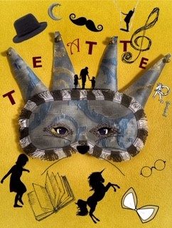

Liitteessä kerrotaan myös Orimattilan teatterin toiminnasta ja siitä minkälaista lastenteatteritarjontaa orimattilalaisten eskareiden huoltajat toivoisivat tarjolle. (Tässä yhteydessä kiitokset kaikille ”ovensuukyselyn ” tehneille eskariryhmien aikuisille!)

Orimattilan teatteri ry. on yhdistys joka tuottaa itse näytelmiä kesäisin Latoteatteriin ja Jätinpesän näyttämöille. Teatteritoiminta tarjoaa aitoja elämyksiä ja tarjoaa siihen osallistuville ainutlaatuisen tilaisuuden kokeilla rajojaan, iloita onnistumisista ja yhdessä tekemisestä. Lasten ja nuorten teatterilla on Orimattilassa pitkät perinteet. Näytelmiä valmistavat mm. lapset lapsille ja nuoret nuorille. 2010 Orimattilan teatteri solmi yhteistyösopimuksen Wellamo-opiston sana-ja teatteritaiteen linjan kanssa. Tämän sopimuksen pohjalta on toiminut mm. 7-12-vuotiaiden opintoryhmä. Kesällä 2019 Mila Teräksen kirjan pohjalta rakennettu lastennäytelmä Telma ja tarinoiden teatteri pyörähtää käyntiin. Esityksiä on 8 ja projektissa on mukana yli 20 ihmistä.

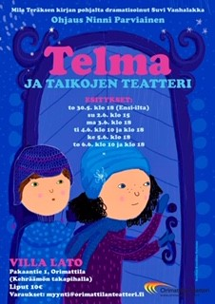

Orimattilan teatterin kanssa on jo kaavailtu yhteistyöstä esiopetustoiminnan kanssa. Teatteri on innokas kaikenlaiseen yhteistyöhön varhaiskasvatuksen kanssa, esim. työpajat teatterilla ovat mahdollisia, pientä korvausta vastaan.

Keskustelua ja kaavailua yhteistyömuodoista jatketaan syksyllä 2019.

Teatterilla on myös pukuvuokraamo jonka varastoihin voi käydä tutustumassa, sopimalla ajankohta sähköpostitse.

Orimattilan teatterin yhteystiedot:

[www.orimattilanteatteri.fi](http://www.orimattilanteatteri.fi)

Pakaantie 1

16300 Orimattila

[info@orimattilanteatteri.fi](mailto:info@orimattilanteatteri.fi)

Orimattilalaisten eskareiden huoltajat kertoivat seuraavaa:

* toiveteatteriesitys voisi olla jokin tuttu tarina(klassikko) seikkailuteemalla, kaikenikäisille sopivassa muodossa.
* lastenteatteria voisi olla enemmänkin, musiikkiteatteri-esityksiä toivotaan.
* hauskoja, tunteita koskettavia esityksiä ja vuorovaikutteista teatteria ehdotettiin.

Lastenteatteritarjonnasta toivottiin enemmän tietoa tarjolle.

Liitteet viitteet ;0) :

Kasvuun! Draamakasvatusta 1-8 vuotiaille. Tapio Toivanen. Sanoma Pro Oy)

Orimattilan esiopetussuunnitelma 4.3 Ilmaisun monet muodot

Pedanet, Steinerkasvatus 4.3.3 Leikki, draama ja teatteri)

Ideasta valmiiksi esitykseksi .H. Gate ja K .Hägglund. WSOY

Teatteria tenaville, Lapsi teatterin kokijana R. Airaksinen, S. Okkonen. Tammi)

Sateenkaari, luovan toiminnan työmenetelmä lapsiteatterille. ( kts. Kirjallisuutta-lista)

Lapsiteatteriopas. A. Ahonen, N. Männistö. Suomen Harrastajateatteriliitto)

[www.orimattilanteatteri.fi](http://www.orimattilanteatteri.fi)

Tämä Kulttuurikasvatussuunnitelman draamakasvatusliite on muuntuva ja päivittyvä asiakirja. Asiatietoja voidaan tarkistaa ja liitteeseen lisätä kirjallisuutta, käytännön ideoita jne.

Kiitokset Susanna Koponen Lahden Kulttuurikeskus Efekti ja

Johanna Immeli, Orimattilan teatteri.

Orimattilassa, Lillin päivänä 20.5 2019

Jokivarren koulun esiopetus

lilli.norra-frisk@orimattila.fi

Kirjallisuutta

Ahonen, A ja Männistö, N Lapsiteatteriopas. Suomen Harrastajateatteriliitto

Airaksinen , R ja Olkkonen,S (2006) *Teatteria tenaville .Lapsi teatterin kokijana.* Helsinki Tammi.

Bolton , G( 1984) *Luova toiminta kasvatuksessa.* Suom. T .Karppinen Helsinki Tammi

Baric´, M Nukketeatteria! MLL

(-Mannerheimin Lastensuojeluliiton nukketeatterijulkaisut)

Heikkinen, H (2005) Draamakasvatus, opetusta, taidetta, tutkimista: Minerva

Helenius, A, Jäälinoja, P, Sormunen, H(2000) *Sesam! Avaimia esiopetuksen draamapedagogiikkaan*

Jantunen, T ja Lautela, R(toim.) Kuningasvuosi-leikin kulta-aika, Helsinki Tammi

Korhonen ,R ( 2005) *Pedagoginen draamaleikki kuusivuotiaiden esiopetuksessa. Opettajien kokemuksia draamaleikistä lasten oppimis - ja opetustilanteissa.* Turku: Turun yliopisto

Mikkola, M Lasten iloinen teatteri, Otava.

(-sisältää yli 30 lastennäytelmää ja vuoropuhelua)

Martinez-Abarca , T ja Nurmi, R Loikaten leikkiin-rohkeasti rooliin!

Draamakasvatusta 1-7-vuotiaille Lasten Keskus

(-Sisältää käytännön esimerkkejä, leikkejä ja harjoituksia .Esimerkkejä mm. draamaleikistä, ilmaisutuokioista ja draamaseikkailusta)

Peltonen, L, Tawast , M Nukketeatteria suomalaisilla näyttämöillä Like

-( Katsaus nukketeatterin historiasta nykypäivään)

Ruokonen, I, Rusanen, S, Välimäki , A Taidekasvatus varhaiskasvatuksessa Opas terveyden ja hyvinvoinnin laitos 3/2009

Sinivuori, T ja R Esiripusta aplodeihin. Opas harrastajateatteriohjaajille ja ilmaisukasvattajille. Atena

Starc R, Hedbom , R, Rankonen , A Sateenkaari Luovantoiminnan työmenetelmä lapsiteatterille. FinnCenter ab.

(-mm. leikkiteatteriryhmän runkosuunnitelmia ja erilaisia draamallisia leikkejä)

Taras-Vaulasvirta , E Nukke lapsen ystävänä, tunteiden tulkki, kertojan kumppani. Lasten keskus.

Tiainen, I Näytelläänkö taas. Nordbooks

(-vapaasti käytettäviä lastennäytelmiä)

Toivanen, T Kasvuun! Draamakasvatusta 1-8-vuotiaille. Sanomapro.

(- erityisesti varhaiskasvatukseen ja alkuopetukseen tarkoitettu kirja. Tapio Toivanen toimii draamakasvatuksen yliopistonlehtorina Helsingin yliopiston opettajankoulutuslaitoksella)

Uotila , M Luovat teatterileikit. Otava

Vehkalahti, R Leikkivä teatteri. Lasten Keskus

Välivaara, K Sadut ja draamapedagogiikka monikulttuurisessa varhaiskasvatuksessa. Jyväskylä: Jyväskylän kaupungin sosiaali - ja terveyskeskus.

Wikström , J Näytelmiä satulaatikon saduista. Tammi

Nettivinkit:

[draamapurkki.fi](http://draamapurkki.fi)

Draamapurkin sivuilla paljon draaman käyttöön liittyvää materiaalia, myös maksutonta. Kannattaa kirjautua Draamapurkin Vinkkipurkkiin, maksuttomalle sähköpostilistalle. Tietoa myös koulutuksista, myös verkkokursseista . Draamapurkki Facebookissa ja Instagramissa.

[www.phlastenkulttuuri.fi](http://www.phlastenkulttuuri.fi)

Päijät-Hämeen alueella toimiva lastenkulttuurikeskus Efekti, sivuilla monipuolisesti tietoa lastenkulttuurista ja tapahtumista alueellisesti. Facebookissa : Lastenkulttuurikeskus Efekti.

[www.lastenkulttuuri.fi](http://www.lastenkulttuuri.fi)

Sivuilla mm. ladattavia, maksuttomia menetelmäoppaita. Lastenkulttuuri Facebookissa & Instagramissa.

[www.dramanotebook.com](http://www.dramanotebook.com)

Englanninkielinen, monipuolinen draamakasvatussivusto, tarjolla ilmaismateriaalia mm. draamaleikkilista ohjeineen, postituslistalle kirjautuessa saa draamaleikkilistan pdf-tiedostona maksutta. Dramanotebook Facebookissa, Instagramissa ja Pinterestissä.

[draamakoulussa.wordpress.com](http://draamakoulussa.wordpress.com)

Blogista avautuu sivu : Draaman keinoin kiusaamista vastaan, Helsingin kaupungin opetusviraston opas josta löytyy menetelmiä kiusaamisen ennaltaehkäisyyn, tutkimiseen ja käsittelyyn. Ja vinkki lukumotivaation ja monilukutaidon kehittämiseen kuvatarinoiden avulla. Kuvatarinoita tehdään lasten kanssa tabletilla *satukaavan* avulla.

[pelleopisto.vuodatus.net](http://pelleopisto.vuodatus.net)

ideoita hauskuuttamiseen, koomisten elementtien tuontia draaman mausteeksi.

[www.leikkiteatteri.fi](http://www.leikkiteatteri.fi)

”Leikkiteatteri-toiminta on lapsilähtöistä, lasten omaa kulttuuria, ideoita ja ajatuksia kunnioittavaa, lasten kanssa yhdessä tehtävää toimintaa. Leikkiteatteri-metodin toimintaperiaate on teatteri-ilmaisun ja käden taitojen yhdistäminen tavoitteellisessa prosessissa.”

Näytellään [oikeesti-lastenkulttuuri.fi](http://oikeesti-lastenkulttuuri.fi)

”Näytellään oikeesti -menetelmäopas perustuu Hämeenlinnan Miniteatterin toiminnanjohtajan ja ohjaajan Marja Myllyniemen lapsilähtöiseen ohjausmetodiin. Myllyniemi kertoo menetelmäoppaassa tavastaan ohjata näytelmiä liittämällä leikki osaksi harjoituksia. Tekemisen lähtökohtana on ajan antaminen tekemiselle, sekä lapsen oman tulkinnan syntymisen tukeminen. Draamapedagogisena tavoitteena on lapsen täydellinen läsnäolo näyttämöllä yhteisen prosessin aikana.”

[www.kulttuurinvuosikello.fi](http://www.kulttuurinvuosikello.fi)

Lastenkirja raollaan avaa ovet sadulle-materiaalissa mm. menetelmäopas satuleikkiin.

[www.toptehtavat.fi](http://www.toptehtavat.fi)

Tehdään itse nukketeatteria..

Google- haku : Nukketeatterin ja lapsiyleisön välinen vuorovaikutussuhde case pikku aasin nukketeatteri.

Opinnäytetyö, Yvönne Ström.

Google -haku :

Draamakasvatus avaa ovia oppimiseen, ilmaisuun ja elämyksiin

Blogissa [satakielensiivin.wordpress.com](http://satakielensiivin.wordpress.com) Hämeenlinnan alueen päiväkotien lapsiryhmissä toteutetut projektit ovat esillä.

Google-haku: draaman materiaalipaketti varhaiskasvattajille

Opinnäytetyö

Gleisner, Annika

Salminen, Tea

Laurea-ammattikorkeakoulu

2018

Draamakasvatus, teatterileikit Pinterestissä:

Paljon vinkkejä ja ideoita hakusanoilla *Lasten teatteri, draamakasvatus, teaching drama to kids, Theater play kids, theatre play, puppets for kids to make preschool, nukketeatteri, varjoteatteri, roolileikkiä, teatteri lapset jne.*

Draamakasvatus Instagramissa:

#draamakasvatus

Useita osumia haulla lastenteatteri.

Draamakasvatus Facebookissa:

kts. edelliset. Ideoita ja vinkkejä vaihdetaan paljon myös ammattiryhmissä: Eskariopen eväspussi, Alakoulun aarreaitta, al-ku-o-pet-ta-jat, Liikkuva koulu ja toiminnallinen opetus, Varhaiskasvatuksen opettajat, Lasten lorut ja riimit, Varhaiskasvatuksen opettaja, Varhaiskasvattajan materiaalipankki jne.

Draamakasvatuskoulutusta:

[draamapurkki.fi](http://draamapurkki.fi) -sivustolta saa tietoa koulutuksista.

[lahdenkansanopisto.fi](http://lahdenkansanopisto.fi) -sivustolla tietoa draamakasvatuksen perusopinnoista (25 op), opetus järjestetään kymmenenä viikonloppuna Lahden kansanopistossa, lähijaksojen välillä etänä sähköisessä ympäristössä.

[wellamo-opisto.fi](http://wellamo-opisto.fi) tarjoaa teatteri ja sanataiteen opetusta. Opisto on tehnyt vuosia yhteistyötä Orimattilan teatterin kanssa, Villa Ladossa esitetään kesällä 2019 Telma ja taikojen teatteri.